Приложение 5 - Схема сетей водоснабжения д. Индырчи

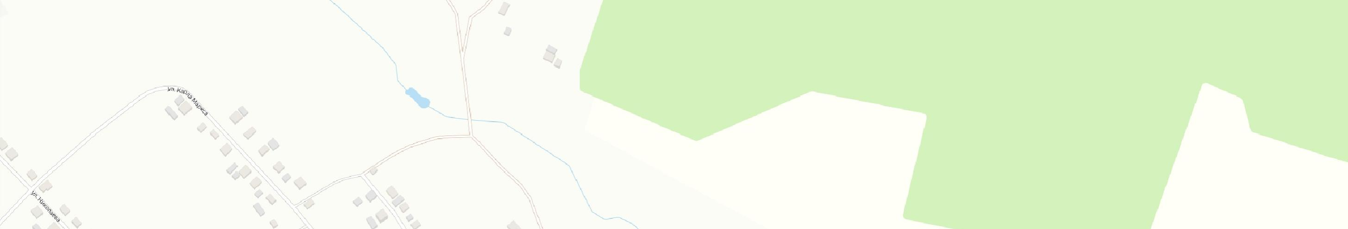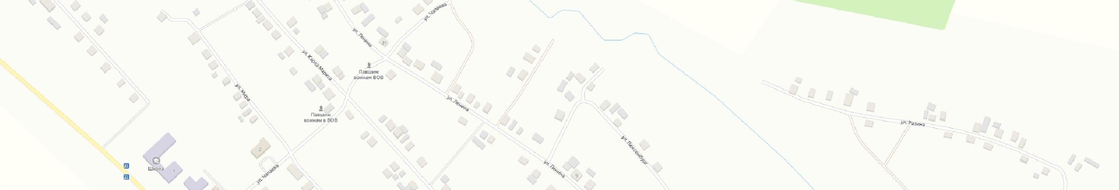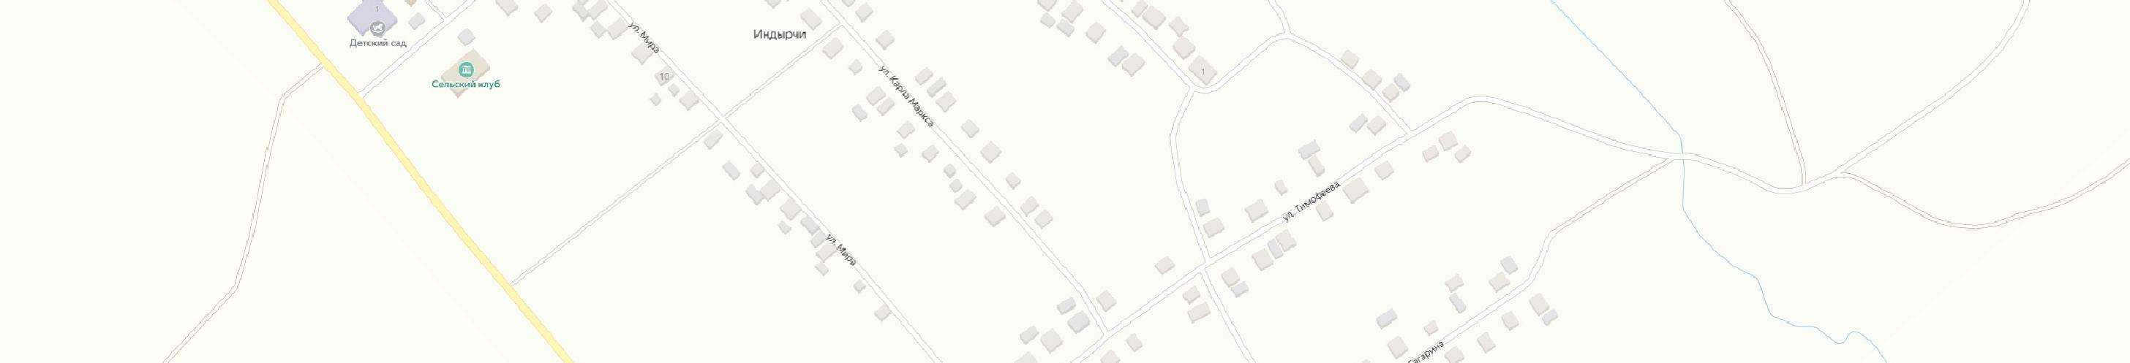

**Условные обозначения**

Водонапорная башня

Источник водоснабжения, скважина Узел, разветвление Водопроводный колодец

Участок водопроводной сети Пожарный гидрант Водоразборная колонка